BAB 2
TINJAUAN PUSTAKA

2.1 Pendidikan Kesehatan Gigi dan Mulut
2.1.1 Definisi Pendidikan Kesehatan Gigi dan Mulut
Pendidikan secara umum merupakan segala upaya yang direncanakan untuk mempengaruhi individu, kelompok, atau masyarakat agar melakukan apa yang diharapkan oleh pelaku pendidikan (Hasan & Palmer, 2015). Pendidikan kesehatan gigi dan mulut didefinisikan sebagai segala kegiatan belajar dan pemberian informasi yang bertujuan untuk meningkatkan pengetahuan, sikap dan keterampilan individu yang relevan dengan kesehatan mulut mereka (Marya, 2011). Pendidikan kesehatan ini merupakan bagian penting dari promosi kesehatan dalam upaya untuk mengubah, menumbuhkan dan mengembangkan perilaku yang positif (Wolf dkk, 2009).
2.1.2 Tujuan Pendidikan Kesehatan Gigi dan Mulut
Pendidikan kesehatan bertujuan dalam meningkatkan derajat kesehatan masyarakat setinggi-tingginya, dimana hal ini berhubungan erat dengan terjadinya perubahan perilaku di masyarakat. Namun, perubahan perilaku sendiri dapat terjadi akibat adanya peningkatan pengetahuan masyarakat mengenai pentingnya menjaga kebersihan gigi dan mulut serta cara menjaga kebersihan gigi dan mulut yang benar. Sehingga, dapat disimpulkan bahwa dalam jangka pendek, pendidikan akan menghasilkan peningkatan pengetahuan dan dalam jangka panjang menyebabkan perubahan perilaku (Kessels, 2003).
- Pengetahuan
Pengetahuan terjadi melalui proses pembelajaran setelah seseorang melakukan penginderaan terhadap suatu objek tertentu. Penginderaan ini terjadi melalui panca indera manusia yakni penglihatan, pendengaran, penciuman, rasa dan raba. Pada dasarnya, pengetahuan terdiri dari sejumlah fakta dan teori yang memungkinkan seseorang dapat memahami suatu keadaan dan memecahkan masalah yang dialami. Pengetahuan dapat diperoleh melalui pendidikan kesehatan. Pengetahuan dibagi dalam 6 tingkatan (Rozier dkk, 2011):
- Tahu (know)
Tahu diartikan sebagai mengingat suatu materi yang telah dipelajari sebelumnya. Merupakan tingkat pengetahuan yang paling rendah. Diukur dengan cara menyebutkan, mendefinisikan, dan mengatakan mengenai materi tersebut.
- Memahami (comprehension)
Memahami diartikan sebagai suatu kemampuan untuk menjelaskan secara benar tentang objek yang diketahui. Bila telah memahami suatu materi maka diharapkan dapat menjelaskan, menyebutkan contoh dan menyampaikan materi yang dipelajari.
- Aplikasi (application)
Aplikasi diartikan sebagai kemampuan untuk menggunakan materi yang telah dipelajari pada situasi atau kondisi yang sebenarnya. Misalnya, dapat menggunakan rumus statistik dalam perhitungan-perhitungan hasil penelitian.
- Analisis (analysis)
Analisis adalah suatu kemampuan untuk menjabarkan materi atau suatu objek ke dalam komponen-komponen, tetapi masih didalam satu struktur organisasi, dan masih ada kaitannya satu sama lain. Dilihat dari kemampuan menggambarkan, memisahkan, mengelompokkan materi tersebut.
- Sintesis (synthesis)
Sintesis adalah suatu kemampuan seseorang untuk menyusun formulasi baru dari formulasi-formulasi yang sudah ada.
- Evaluasi (evaluation)
Evaluasi merupakan kemampuan untuk melakukan penilaian terhadap suatu materi atau objek. Penilaian-penilaian ini sesuai dengan kriteria-kriteria yang ditetapkan sendiri atau bisa juga menggunakan kriteria yang telah ada.
Pengetahuan dapat dipengaruhi oleh berbagai faktor, diantaranya yaitu pengalaman, ekonomi, lingkungan sosial, pendidikan, paparan media dan informasi, akses layanan kesehatan (Rozier dkk, 2011).
- Pengalaman
Pengetahuan dapat diperoleh dari pengalaman, baik pengalaman pribadi maupun dari pengalaman orang lain.
- Ekonomi (pendapatan)
Faktor pendapatan keluarga sangat mempengaruhi pemenuhan kebutuhan pokok dan sekunder dalam keluarga. Keluarga dengan status ekonomi baik akan lebih tercukupi bila dibandingkan dengan keluarga dengan status ekonomi rendah.
- Lingkungan sosial ekonomi
Manusia adalah makhluk sosial dimana dalam kehidupan saling berinteraksi satu dengan yang lain, individu yang dapat berinteraksi dengan lebih banyak dan baik, maka akan lebih banyak mendapatkan informasi.

- Pendidikan
Tingkat pendidikan seseorang akan sangat berpengaruh dalam pemberian respon terhadap sesuatu yang datangnya dari luar. Orang yang berpendidikan tinggi akan memberikan respon yang lebih rasional terhadap informasi yang datang dan akan berfikir sejauh mana keuntungan yang akan mereka dapatkan.
- Paparan media dan informasi
Melalui berbagai media baik cetak maupun elektronik berbagai informasi dapat diterima oleh masyarakat sehingga seseorang yang lebih sering terpapar media massa (TV, Radio, Majalah) akan memperoleh informasi yang lebih banyak dibandingkan dengan orang yang tidak pernah terpapar informasi media massa.
- Akses layanan kesehatan atau fasilitas kesehatan
Mudah atau sulitnya seseorang dalam mengakses layanan kesehatan tentunya akan sangat berpengaruh terhadap pengetahuan, khususnya dalam bidang kesehatan.
Pengetahuan dapat diukur dengan melakukan wawancara atau kuesioner yang menanyakan tentang isi materi yang ingin di ukur dari subjek penelitian atau responden (Rozier dkk, 2011).
Dalam aspek kesehatan gigi, pengetahuan kesehatan gigi dan mulut sangat penting, termasuk cara menjaga kebersihan gigi dan mulut. Karena pengetahuan merupakan faktor domain yang sangat penting dalam membentuk tindakan seseorang. Artinya perilaku atau praktik keseharian anak dalam menjaga kesehatan gigi sangat ditentukan oleh tingkat pengetahuannya tentang kesehatan gigi (Horowizt dkk, 2013).
- Sikap
Sikap merupakan respons tertutup seseorang terhadap objek tertentu, yang sudah melibatkan faktor pendapat dan emosi yang bersangkutan (senang atau tidak senang, setuju atau tidak setuju, baik atau tidak baik, dan sebagainya). Sikap merupakan kesiapan untuk bereaksi terhadap suatu objek dengan cara-cara tertentu. Sikap relatif konstan dan agak sukar berubah sehingga jika ada perubahan dalam sikap berarti ada tekanan yang kuat. Pembentukan sikap dapat dipengaruhi oleh beberapa faktor misalnya pengalaman pribadi, kebudayaan, orang yang berpengaruh, media massa, institusi pendidikan maupun lembaga agama (Rozier dkk, 2011).
Sikap terdiri dari 4 tingkatan, yaitu :
- Menerima (receiving)
Individu mau dan memperlihatkan stimulus yang diberikan.
- Merespon (responding)
Memberikan jawaban apabila ditanya, serta mengerjakan dan menyelesaikan tugas yang diberikan.
- Menghargai (valuing)
Mengajak orang lain untuk mengerjakan atau mendiskusikan suatu masalah.
- Bertanggung jawab (responsible)
Bertanggung jawab atas segala sesuatu yang telah dipilih dengan memperhatikan segala resiko.

- Perilaku
Perilaku adalah respon atau reaksi individu terhadap stimulasi yang berasal dari luar atau dari dalam dirinya (Ali, 2010). Pengertian perilaku menurut Skiner dalam (Notoatmodjo, 2007), perilaku kesehatan secara umum adalah suatu respon seseorang (organisme) terhadap stimulus atau objek yang berkaitan dengan sakit penyakit, sistem pelayanan kesehatan, makanan dan minuman, serta lingkungan.
Faktor perilaku memegang peranan penting dalam mempengaruhi kesehatan gigi dan mulut seseorang termasuk tentang bagaimana menjaga kebersihan gigi dengan menyikat gigi. Belum optimalnya status kesehatan gigi dan mulut di sekolah dasar umumnya disebabkan karena perilaku yang belum menunjukkan perilaku sehat (Horowizt dkk, 2013).
2.1.3 Konsep Pendidikan Kesehatan
Didalam pendidikan kesehatan sendiri terdapat suatu konsep yang dinamakan dengan proses belajar. Didalam proses belajar itu sendiri, terdapat 3 persoalan utama, yaitu masukan (input), proses, dan keluaran (output).
Masukan atau input yang dimaksud disini adalah sasaran belajar dengan berbagai latar belakangnya, baik itu individu, kelompok, maupun masyarakat. Proses yang dimaksud adalah mekanisme terjadinya perubahan kemampuan pada sasaran belajar yang dipengaruhi 4 faktor yaitu materi, lingkungan, instrumental, dan subjek belajar. Sedangkan untuk keluaran atau output adalah hasil pembelajaran berupa peningkatan kemampuan atau perubahan perilaku dari subjek/sasaran belajar (Rozier dkk, 2011).

2.2 Media Pendidikan Kesehatan
2.2.1 Pengertian
Media pendidikan kesehatan pada hakikatnya adalah alat bantu pendidikan. Disebut juga media pendidikan karena alat-alat tersebut merupakan alat yang berfungsi sebagai saluran dalam penyampaian materi kesehatan dimana alat tersebut digunakan untuk mempermudah penerimaan pesan-pesan kesehatan oleh masyarakat (Oki N, 2010).
2.2.2 Fungsi Media
Edgar Dale (1969) dalam bukunya “Audio Visual Methods in teaching” membuat klasifikasi media menurut tingkat dari yang paling konkret ke yang paling abstrak (Tejo, 2011).
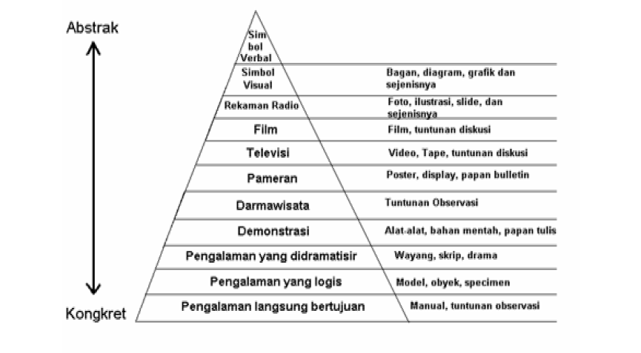
Gambar 2.1 kerucut Edgar Dale
Klasifikasi tersebut dinamakan “Kerucut Pengalaman” Edgar Dale dan dipakai secara luas dalam menentukan alat bantu yang paling sesuai untuk pembelajaran.
Fungsi media sendiri ditekankan da lam beberapa hal diantaranya (Tejo, 2011), yaitu:
- Sebagai sarana bantu untuk menghasilkan situasi pembelajaran yang efektif.
- Sebagai salah satu komponen yang saling berhubungan dengan komponen lainnya dalam rangka menciptakan situasi belajar yang diharapkan.
- Mempercepat proses belajar.
- Meningkatkan kualitas proses belajar-mengajar.
- Mengkongkritkan materi atau konsep-konsep yang abstrak.
2.2.3 Klasifikasi Media
Media pembelajaran banyak sekali jenis dan macamnya. Klasifikasi media dilihat dari jenisnya (Bambang, 2008), yaitu :
- Media audio : media yang hanya mengandalkan indera pendengaran.
- Media visual : media yang hanya mengandalkan indera penglihatan.
- Media audio-visual : media yang mempunyai unsur suara dan gambar.
2.3 Video
2.3.1 Pengertian
Menurut kamus besar Bahasa Indonesia, video merupakan tayangan gambar bergerak yang disertai dengan suara. Media video merupakan salah satu jenis media audio visual. Media audio visual sendiri adalah media yang mengandalkan indera pendengaran dan indera penglihatan. Media ini dapat menambah minat siswa dalam belajar karena siswa dapat menyimak sekaligus melihat gambar (Smaldino dkk, 2008).
Video merupakan salah satu jenis media audio visual yang dapat menggambarkan suatu objek yang bergerak bersama-sama dengan suara alamiah atau suara yang sesuai. Video merupakan media yang telah digunakan dalam pendidikan kesehatan dalam waktu yang lama. Kemampuan video melukiskan gambar hidup disertai suara memberikan daya tarik tersendiri. Video dapat menyajikan informasi, memaparkan proses, menjelaskan konsep-konsep yang rumit, mengajarkan keterampilan, menyingkat atau memperpanjang waktu dan mempengaruhi sikap (Schitek & Attstorm, 2004).
2.3.2 Manfaat Penggunaan Media Video dalam Pembelajaran
Manfaat media video antara lain (Oky, 2012):
- Memberikan pengalaman yang tak terduga kepada peserta didik.
- Menganalisis perubahan dalam periode waktu tertentu.
- Memberikan pengalaman kepada peserta didik untuk merasakan suatu keadaan tertentu.
2.3.3 Video Animasi
Animasi dapat diartikan sebagai sebuah objek yang bergerak dinamis dan tidak statis. Objek tersebut dapat berupa teks maupun bentuk-bentuk lainnya. Animasi adalah hasil dari proses mem-film-kan gambar tidak bergerak menjadi bergerak. Animasi adalah gambar fiksi yang dibuat oleh kreator animasi baik dengan cara menggambar manual maupun dengan komputer yang menghasilkan ilusi pergerakan. Dapat disimpulkan bahwa video animasi adalah sebuah video yang terdiri dari serangkaian gambar statis yang dimainkan untuk mendapatkan sebuah ilusi pergerakan secara umum (Oky, 2012; Wahyu, 2007).
kelebihan video animasi antara lain :
- Lebih imajinatif dan menarik perhatian anak-anak.
- Animasi dapat mengilustrasikan sesuatu yang sulit serta tidak bisa dijangkau dengan shooting biasa. Misalnya ilustrasi bagaimana lemak diserap di usus.
- Karakter animasi tidak termakan usia.
2.4 Calculus Gigi
Dalam ilmu kedokteran, karang gigi disebut dengan istilah calculus. Karang gigi sejatinya terbuat dari plak serta zat kapur yang berada dalam air liur. Plak sendiri adalah suatu lapisan lunak yang terdiri dari kumpulan sisa makanan juga bakteri dan terbentuk setiap hari pada permukaan gigi.
Ada sekitar 350 jenis kuman yang berada di dalam mulut kita, dan semuanya dapat menyebabkan gigi berlubang. Bila pada permukaan gigi maupun di sela-sela gigi terdapat banyak sekali makanan yang tidak dibersihkan dengan baik, maka berbagai kuman dalam mulut kita lah yang mencerna makanan tersebut. Dan lama-kelamaan hal seperti ini akan menyebabkan munculnya karang gigi (Pengertian Karang Gigi, 2014).
2.4.1 Macam-Macam Calculus
Calculus terbagi atas dua macam, yaitu Supra gingival calculus dan Sub gingival calculus. Supra gingival calculus, merupakan karang gigi yang melekat tepat pada bagian permukaan gigi. Umumnya supra gingival calculus berwarna putih kekuningan. Teksturnya lengket agak keras dan hanya bisa dilepas dengan bantuan alat scaller. Warna karang gigi sangat dipengaruhi oleh pigmen sisa makanan maupun rokok.
Supra gingival calculus bisa terdapat pada satu gigi, sekelompok maupun pada seluruh permukaan gigi. Supra gingival calculus sering terbentuk di gigi geraham atas maupun pada gigi depan bagian bawah. Selain itu sering juga muncul pada bagian gigi yang sering digunakan untuk mengunyah makanan (Pengertian Karang Gigi, 2014).
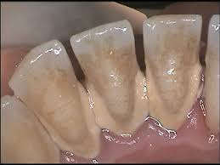
Gambar 2.2 Supra gingival calculus
Sub gingival calculus merupakan karang gigi yang berada di bagian bawah gigi. Umumnya sering terjadi pada bagian saku gusi serta sering kali tidak terlihat pada waktu pemeriksaan gigi. Sub gingival kalkulus umumnya berbentuk padat serta keras.
Warnanya coklat tua dan ada juga yang berwarna hijau kehitaman. Karang gigi berawal dari plak gigi dan disinilah bakteri hidup serta menempel pada gigi (Pengertian Karang Gigi, 2014).
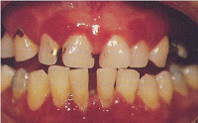
Gambar 2.3 Sub gingival calculus
2.5 Karies Gigi
2.5.1 Definisi
Karies gigi adalah suatu penyakit pada jaringan keras gigi yang ditandai dengan kerusakan jaringan mulai dari permukaan gigi atau email meluas kearah dentin hingga pulpa. Karies gigi disebabkan oleh aktifitas metabolisme mikroorganisme pambuat asam yang menyebabkan demineralisasi jaringan keras gigi. Terjadinya infeksi pada pulpa dan jaringan periapikal dapat menimbulkan rasa nyeri yang dapat mengganggu aktifitas sehari-hari (Kidd, 2004; Pintauli, 2008).
2.5.2 Etiologi Karies Gigi
Proses terjadinya karies dipengaruhi oleh empat faktor utama yang berperan dalam proses terjadinya karies yaitu, host, mikroorganisme, substrat, dan waktu (Jeevarathan dkk, 2007).
- Host
Enamel merupakan jaringan keras gigi dengan susunan kimia kompleks yang mengandung 97% mineral (kalsium, fosfat, karbonat, flour), air 1% dan bahan organik 2%. Lapisan luar enamel mengalami mineralisasi yang lebih sempurna dan mengandung banyak flour, fosfat dan sedikit karbonat, air (Panjaitan, 2008).
- Mikroorganisme
Plak memegang peranan penting dalam menyebabkan terjadinya karies. Plak sendiri adalah suatu lapisan lunak yang terdiri dari kumpulan sisa makanan juga bakteri dan terbentuk setiap hari pada permukaan gigi yang tidak dibersihkan (Panjaitan, 2008). Mikroorganisme ini, berperan penting pada proses terjadinya karies gigi. Terdapat berbagai spesies bakteri yang berkoloni di dalam rongga mulut untuk menghasilkan asam sehingga terjadi proses demineralisasi pada jaringan keras gigi (Sabir, 2005).
- Substrat atau Diet
Faktor substrat atau diet dapat mempengaruhi pembentukan plak karena membantu perkembangbiakan mikroorganisme yang ada pada permukaan enamel. Hasil dari penelitian menunjukkan bahwa orang yang mengkonsumsi karbohidrat terutama sukrosa cenderung mengalami kerusakan gigi, sebaliknya pada orang dengan diet yang banyak mengandung lemak dan protein hanya sedikit atau sama sekali tidak mempunyai karies (Pintauli & Hamada, 2008).
- Waktu
Secara umum, karies dianggap sebagai penyakit kronis pada manusia yang berkembang dalam beberapa bulan atau tahun. Lamanya waktu yang dibutuhkan karies untuk berkembang menjadi suatu kavitas cukup bervariasi, diperkirakan 6-48 bulan (Panjaitan, 2008).
2.6 Menyikat Gigi
Sampai saat ini, penjagaan Oral Hygiene dan plak kontrol merupakan cara yang paling efektif dalam mencegah terjadinya karies. Plak yang merupakan penyebab utama karies pada gigi tidak dapat dibersihkan hanya dengan kumur-kumur maupun semprotan air atau udara, tetapi perlu juga dibersihkan melalui cara mekanis. Sampai saat ini cara mekanis yang paling efektif untuk membersihkan plak adalah dengan menyikat gigi (Farani & Sudarso, 2008).

2.6.1 Pemilihan Sikat Gigi
Menurut American Dental Association (ADA) bentuk sikat gigi yang baik harus mempunyai :
- Permukaan serabut sikat datar atau rata.
- Serabut sikat elastis.
- Sikat gigi dengan bulu yang lembut.
Dokter gigi juga menyarankan untuk menggunakan sikat gigi dengan kepala kecil supaya dapat menjangkau setiap bagian mulut dengan mudah dan penggunaan bulu yang keras dapat merusak gigi dan gusi. Bulu sikat sebaiknya sintetis karena dapat menyerap bakteri. Sikat gigi sebaiknya diganti kira-kira setiap satu atau dua bulan (Edi dkk, 2005).
2.6.2 Teknik Menyikat Gigi
Teknik menyikat gigi adalah cara yang umum dianjurkan untuk membersihkan deposit lunak pada permukaan gigi dan gusi, juga merupakan tindakan preventif dalam menuju keberhasilan dan kesehatan rongga mulut yang optimal. Oleh karena itu, teknik menyikat gigi harus di mengerti dan dilaksanakan secara aktif dan teratur. Ada beberapa teknik yang berbeda-beda untuk membersihkan gigi dan memijat gusi dengan sikat gigi (Yanti & Natamiharja, 2005).

Teknik menyikat gigi dapat digolongkan ke dalam lima golongan berdasarkan macam gerakan yang dilakukan (Deaver & Bhawani, 2014), yaitu :
- Teknik Vertikal
Teknik vertikal dilakukan dengan kedua rahang tertutup, kemudian permukaan bukal gigi disikat dengan gerakan ke atas dan ke bawah. Untuk permukaan lingual dan palatal dilakukan gerakan yang sama dengan mulut yang terbuka.
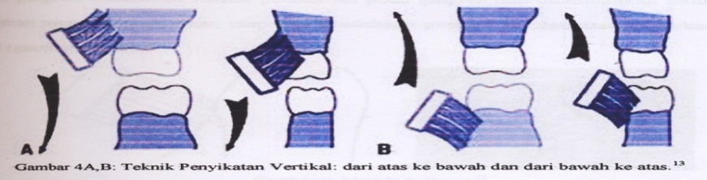
Gambar 2.4 Menyikat Gigi Teknik Vertikal
- Teknik Horizontal
Permukaan bukal dan lingual disikat dengan gerakan ke depan dan ke belakang. Untuk permukaan oklusal, gerakan horizontal yang sering disebut-
“scrub brush technic” dapat dilakukan dan terbukti merupakan cara yang sesuai dengan bentuk anatomis permukaan oklusal.
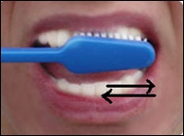
Gambar 2.5 Menyikat Gigi Teknik Horizontal
- Teknik Roll atau Modifikasi Stillman
Teknik ini disebut “ADA-roll Technic”, dan merupakan cara yang paling sering dianjurkan karena sederhana tetapi efisien dan dapat di gunakan diseluruh bagian mulut. Bulu-bulu sikat ditempatkan pada gusi sejauh mungkin dari permukaan oklusal dengan ujung-ujung bulu sikat mengarah ke apeks dan sisi bulu sikat di gerakkan perlahan-lahan melalui permukaan gigi, sehingga bagian belakang dari kepala sikat bergerak dengan lengkungan. Pada waktu bulu-bulu sikat melalui mahkota klinis, kedudukannya hampir tegak lurus permukaan email. Gerakan ini di ulang 8-12 kali setiap daerah dengan
sistematis sehingga tidak ada yang terlewat.
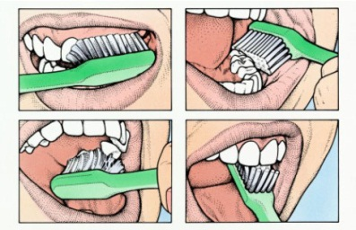
Gambar 2.6 Menyikat Gigi Teknik Roll
- Teknik Bass
Sikat gigi ditempatkan dengan sudut 45⁰ terhadap sumbu panjang gigi mengarah ke apikal dengan ujung-ujung bulu sikat pada tepi gusi. Sikat digerakkan dengan getaran-getaran kecil ke depan dan ke belakang, selama + 1-15 detik ke setiap daerah yang meliputi dua atau tiga gigi.
Untuk permukaan lingual dan palatinal gigi belakang agak horizontal dan pada gigi depan, sikat gigi dipegang vertikal.
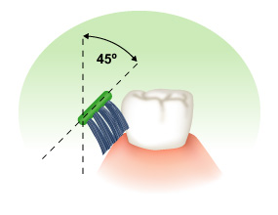
Gambar 2.7 Menyikat Gigi Teknik Bass
- Teknik Fones atau Teknik Sirkuler
Bulu-bulu sikat ditempatkan tegak lurus pada permukaan bukal dan labial dengan gigi dalam keadaan oklusi. Sikat digerakkan dalam lingkaran-lingkaran besar sehingga gigi dan gusi rahang atas dan rahang bawah disikat sekaligus.
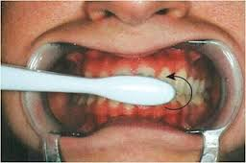
Gambar 2.8 Menyikat Gigi Teknik Fones
2.6.3 Karakteristik Jenis Kelamin
Jenis kelamin (seks) adalah perbedaan antara perempuan dengan laki-laki secara biologis sejak seseorang lahir. Seks berkaitan dengan tubuh laki-laki dan perempuan, dimana laki-laki memproduksi sperma, sementara perempuan menghasilkan sel telur dan secara biologis mampu untuk menstruasi, hamil dan menyusui. Perbedaan biologis dan fungsi biologis laki-laki dan perempuan tidak dapat dipertukarkan diantara keduanya dan fungsi tetap dengan laki-laki dan perempuan pada segala ras yang ada dimuka bumi (Hungu, 2007).

